Functioneel ontwerp Configuratie

# 2 functionaliteiten

* De informatie van alle apparaten en programma’s die de werknemers gaan gebruiken
* Om duidelijk te kunnen zien wat ze hebben en welke dingen ze nodig hebben
* Makkelijk maken voor niet-vakgenoten

## 3 Gebruikersschermen

1.

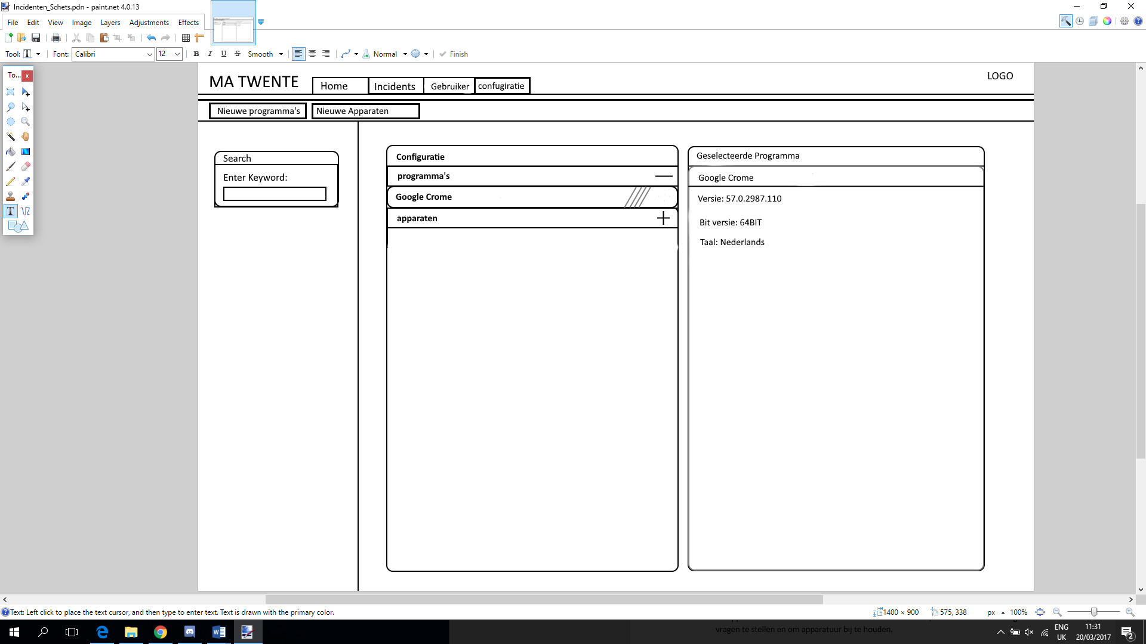

2.

* Kleurgebruik: Groen blauw en wit.
* Lettertype: Calibri

## 4 navigatiestructuur

We hebben een menu gemaakt boven de formulier met knoppen voor andere forrmilieren. Daar onder kan de beheerder een programma of apparaat toevoegen. Daaronder is het scherm waar je zit te werken met de site.

## 5 formulierontwerp

Versie: